RECAP DO 18.10

IP adresa = **identifikovanie zariadenia v rámci rôznych sieť**

MAC adresa = **identifikovanie zariadenia v rámci jednej siete**

Delenie sietí:

LAN = **lokálna (súkromná) sieť**

WAN = **verejná sieť** (internet)

Časti sieťe:

Koncové zariadenia = PC, mobil, servery,... (**všetko so sieťovou kartou a IP adresou**)

Sieťové zariadenia = **zariadenia kt. Spájajú sieť** (switch, router)

Médiá = **spojkové prvky** (káble, Wi-Fi, elektronické vlnenie)

Funkcie sieťových zariadený:

Router = **zabezpečuje komunikáciu medzi sieťami**   
 (pracuje s IP)

Switch = **zabezpečuje komunikáciiu v rámci jednej siete**   
 (pracuje s MAC)

Vlastnosti siete:

Ohľad na kvalitu služieb = zohladnuje kvalitu poskytovaných služieb

Škálovateľnosť = sieť je ľahko opravovateľná bez potreby jej vypnutia

Odolnosť voči chybám = redundantná sieť

Zabezpečenie = ochrana pred neoprávneným prístupom

Multiplexovanie:

**Zabezpečuje súčastné fungovanie viacerých služieb** a to vďaka segmentácií

Segmentácie

**Delenie správ na menšie časti**

Tok dát:

**Je riadený prioritamy: služby s vyššou prioritou sú posielané viacerými správami naraz**

Protokoly:

**Sú to pravidlá podľa kt. Sa sieť správa a funguje**

**Presnejšie definuje ako sa správa bude posielať**

ARP, DHCP, DNS, FTP, http, HTTPS, ICMP, POP3, SSH, TCP, UDP...

Pravidlá:

Kodovanie správy

**Premena správy do inej fotmy (na bity)**

Formát a zapuzdrenie správy

Format:

Správa musí mať **preddefinovaný formát**

OBALKA - definuje prijímateľa, odosielateľa, oslovenie...

Zapuzdrenie:

Každá správa je **zapuzdrená (používa špecifický formát-rámec)**

Veľkosť spravy

**Segmentácia** (delí sa na **rámce kt. Sú očislované a v cieli sa zase poskladaju**)

Veľkosť delenia je prefefinovaná

Časovanie správy

3 postupy:

1. **Pristupová metóda** - definuje kedy mozme spravu poslať
2. **Riadenie toku dát** - definuje koľko správ môžme poslať a akou rýchlostou
3. **Časový limit pre odozvu** - definuje ako dlho čakať na odpov

Možnosti doručenia správy

1. **Unicast** - komunikacia **1 s 1**
2. **Multicast** - komunikacia **1 s viac**
3. **Broadcast** - komunikacia **1 s všetci**

Protokolová sada TCP/IP:

**skupina vzájomne prepojených protokolov**

cieľ je zabezpečiť komunikáciu  
 presne popisuje požiadavky a správanie

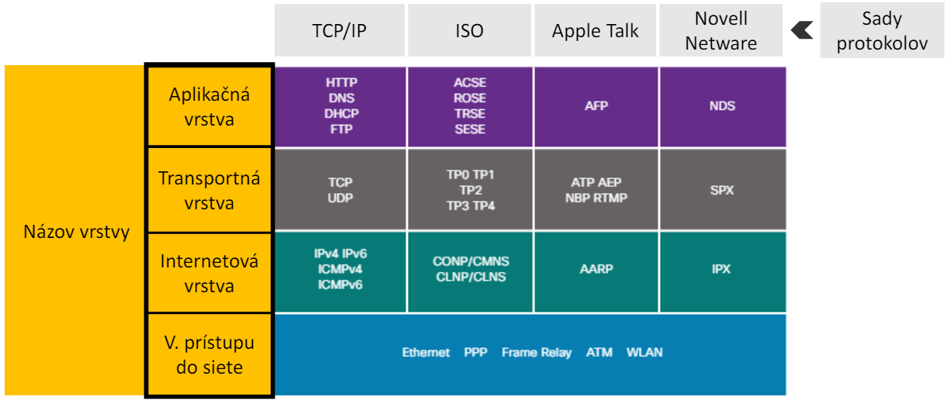

4 - aplikačná vrstva - **tvorba správy, vyberie sa protokol**   
 (definuje spôsob interakcie medzi serverom a klientom)

3 - transportná vrstva - **vybera medzi TCP (pomalší) / UDP (rýchlejší)  
 rieši segmentáciu**

2 - internetová vrstva - **z segmentu sa spravý packet (dostane IP adresu)**

1 - vrstva prístupu do siete - **z packetu urobi ethernetový rámec pridanim MAC adresy**

**A z toho urobí bity a tie posiela po siety**